- Viết thêm CSS cho bảng sao cho 1 dòng đen và 1 dòng trắng, nhớ hiển thị toàn bộ hình .
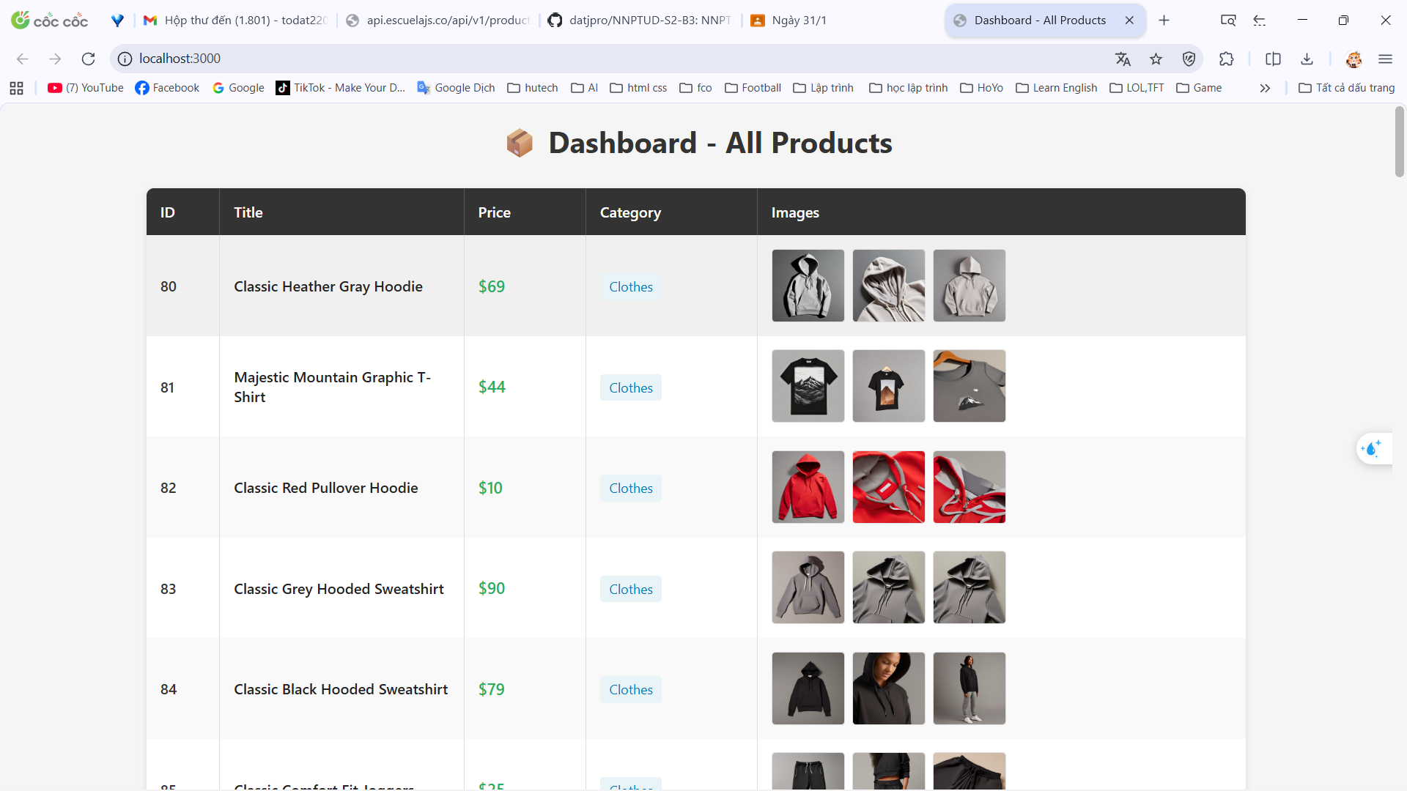
- Thêm tìm kiếm theo title và sẽ thay đổi khi onChange
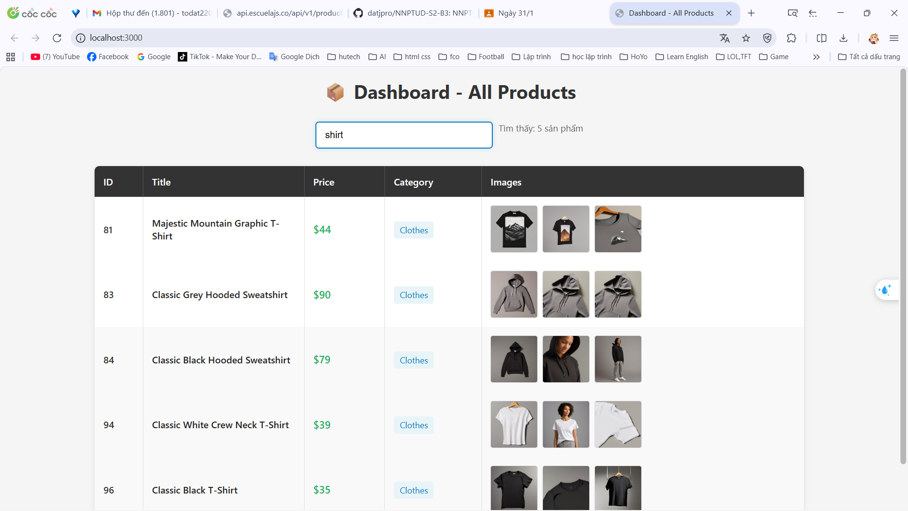
- Chia trang cho dữ liệu , dữ liệu có thể hiển thị 5,10,20 mỗi trang
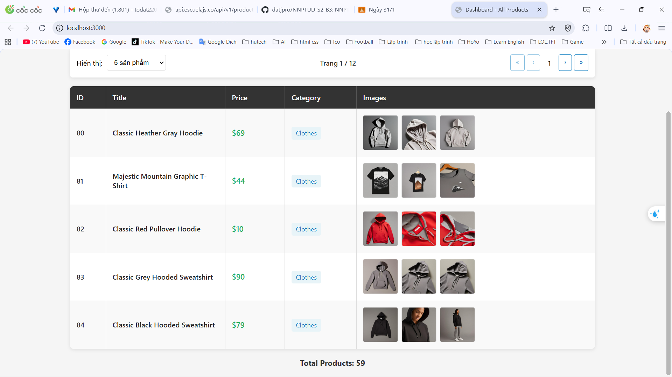
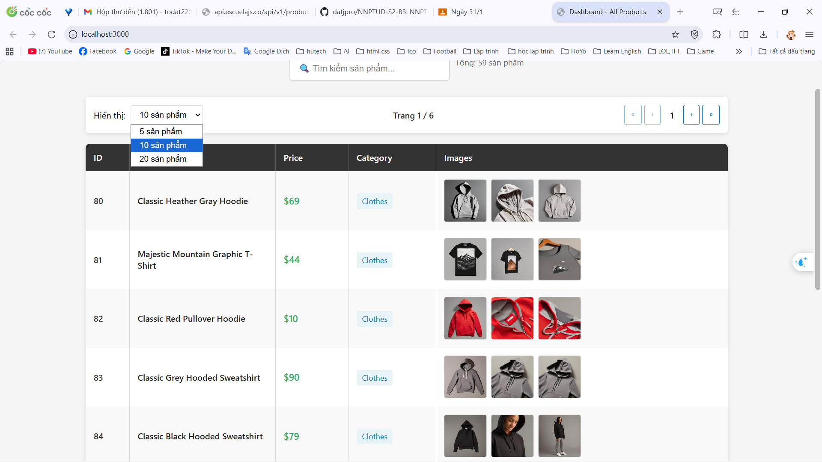
- Có nút Sắp xếp theo giá tăng giảm và tên tăng giảm
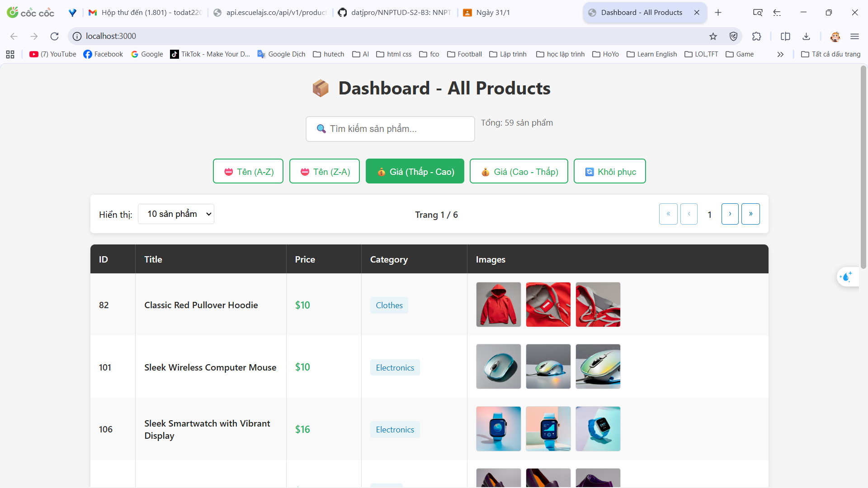
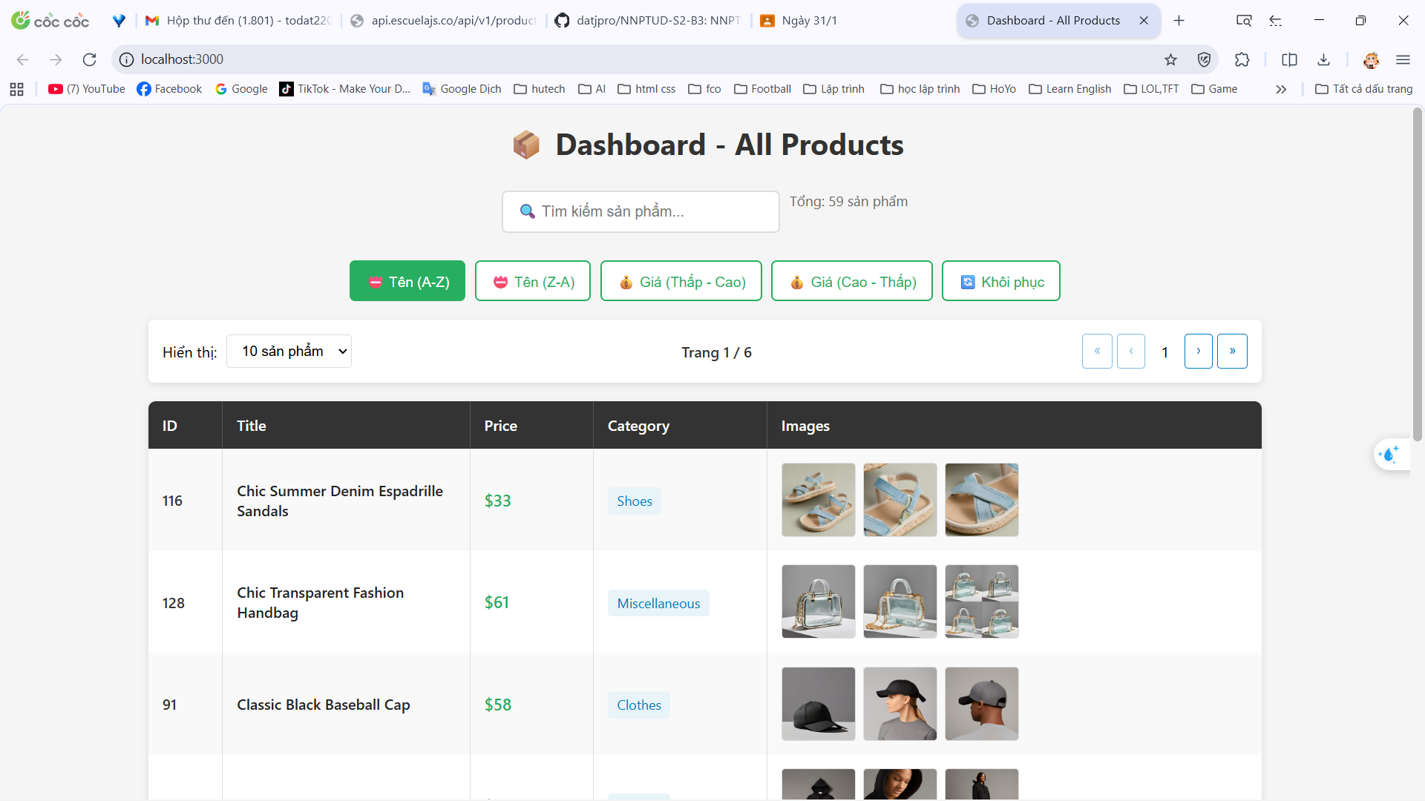
-Xem chi tiết


